Preferensi Pakan dan Potensi Pohon Pakan Monyet Ekor Panjang (Macaca fascicularis) di Jalur Pendakian Kawinda To’i Taman Nasional Tambora

Nila Sari¹, Maiser Syaputra^{1,2}, Kornelia Webliana²
¹Jurusan Kehutatan, Fakultas pertanian, Universitas Mataram
E-Mail: nilasari77063@gmail.com
Artikel diterima : ………….. (Tanggal tulisan diajukan). Revisi diterima : .................... 20xx.
ABSTRACT
Kawinda To'i Hiking Trail, Tambora National Park has potential as a habitat for long-tailed monkeys. According to the IUCN (2022), the long-tailed monkey species (Macaca Fascicularis) is considered to be on the red list of endangered species. The aims of the research are, firstly, to determine the food preferences of long-tailed monkeys on the Kawinda To'i hiking trail, Tambora National Park, secondly, to analyze the vegetation structure of long-tailed monkey food trees on the Kawinda To'i hiking trail, Tambora National Park. The method used to determine food preferences is the line transect method, to determine the potential of food trees the plotted line method is used with the number of plots using the minimum species area rule. The data analysis used is descriptive and quantitative, vegetation data is analyzed to determine density, frequency, dominance and INP. There are 2 observation lines with 9 types of food trees with food preference types, namely the Karau (Litsea sp) type, with relative vegetation density values ​​from 0% to 65.79%, relative frequency ranging from 0% to 65.79%, dominance relative ranging from 0% to 70.93% and INP ranging from 0% to 202.51%.

Key words: Kawinda To’i hikingtrail, food preferences of long-tailed monkeys; line transect, checkered lines, vegetation analysis.
ABSTRAK
Jalur pendakian Kawinda To’i Taman Nasional Tambora menyimpan potensi sebagai habitat monyet ekor panjang. Menurut IUCN (2022) spesies monyet ekor panjang (Macaca Fascicularis) dinilai masuk kedalam daftar merah yang terancam punah. Tujuan penelitian yaitu, pertama untuk mengetahui preferensi pakan monyet ekor panjang di Jalur Pendakian Kawinda To’i Taman Nasional Tambora, kedua menganalisis struktur vegetasi pohon pakan monyet ekor panjang di Jalur Pendakian Kawinda To’i Taman Nasional Tambora. Metode yang digunakan untuk mengetahui preferensi pakan yaitu metode line transect, untuk mengetahui potensi pohon pakannya digunakan metode garis berpetak dengan jumlah petak menggunakan kaidah minimum spesies area. Analisis data yang digunakan yaitu deskriptif dan kuantitatif, data vegetasi dianalisis untuk mengetahui kerapatan, frekuensi, dominansi dan INP. Terdapat 2 jalur pengamatan dengan 9 jenis pohon pakan dengan jenis preferensi pakan yaitu jenis karau, dengan nilai kerapatan relatif vegetasi dari 0 hingga 65,79, frekuensi relatif mulai dari 0 hingga 65,79, dominansi relatif 0 hingga 70,93 dan INP mulai dari 0 hingga 202,51.

Kata kunci: Jalur Pendakian Kawinda To’i, Preferensi pakan Monyet ekor panjang; line transect, garis berpetak,analisis vegetasi.

PENDAHULUAN
Jalur pendakian Kawinda to’i terletak di Desa Kawinda to’i kecamatan Tambora. Jalur pendakian ini masuk ke dalam zona pemanfaatan resort Kawinda to’i. Di sebelah utara, jalur ini berbatasan langsung dengan Desa Kawinda toi dan hutan produksi terbatas, sebelah selatan berbatasan dengan resort Oi Ketupa dan resort Doropeti, sebelah barat berbatasan dengan resort Pancasila dan hutan produksi terbatas dan sebelah timur berbatasan dengan resort Oi Katupa dan Desa Oi Katupa. Resort Kawinda to’i masuk ke wilayah seksi pengelolaan Taman Nasional (SPTN) I Kore, Jalur Pendakian Kawinda to’i berada pada ketinggian 100 mdpl sampai 2497 mdpl sampai puncak.
Dalam mencari makan monyet ekor panjang tidak mencari makanan hanya di hutan atau didalam kawasan tertentu saja. Monyet ekor panjang mampu memperluas daerah jelajahnya tergantung pada ketersediaan makanannya. Menurut IUCN (2023) spesies Monyet ekor panjang (Macaca fascicularis) dinilai masuk kedalam daftar merah yang terancam punah. Monyet ekor panjang terdaftar sebagai terancam punah berdasarkan kriteria A3cd. Dalam hal ini Preferensi dan potensi pohon pakan monyet ekor panjang menjadi salah satu aspek penting untuk dilakukannya penelitian, guna untuk tetap menjaga kelestarian hutan dan kepunahan terhadap monyet ekor panjang. Semakin banyak pakan di dalam habitat semakin sedikit kemungkinan untuk monyet ekor panjang akan keluar pada habitatnya. Penelitian ini bertujuan untuk mengetahui preferensi pakan monyet ekor panjang di Jalur Kawinda To’i Taman Nasional Tambora dan menganalisis struktur vegetasi pohon pakan monyet ekor panjang di jalur Kawinda To’i Taman Nasional Tambora.

BAHAN DAN METODE
Lokasi Penelitian
Penelitian ini dilakukan pada bulan Juni 2022 di jalur pendakian Kawinda To’i Taman Nasional Tambora, Kabupaten Dompu, Nusa Tenggara Barat. Objek pengamatan pada penelitian ini adalah Monyet Ekor Panjang (Macaca Fascicularis) dan pakannya yang ada di jalur pendakian Kawinda To’i Taman Nasional Tambora. Adapun alat yang di gunakan dalam penelitian ini yaitu alat tulis, tally sheet, binokuler, kamer, jam tangan, gps, rollmeter, pita ukur, tali raffia, buku indetifikasi tumbuhan.

Metode Pengambilan Data
Metode pengambilan data pada penelitian ini terbagi menjadi dua yaitu studi pendahuluan dan penelitian utama. Studi pendahuluan dapat dilakukan diantaranya seperti: studi pustaka, wawancara dan observasi. Wawancara ini digunakan dalam mencari informasi untuk melengkapi data yang ingin diteliti. Metode wawancara yang digunakan dalam penelitian ini adalah wawancara tidak terstruktur. Wawancara bertujuan untuk menduga secara cepat lokasi keberadaan objek penelitian Menurut (Hakim, 2013) wawancara tidak terstruktur adalah wawancara yang belum sama sekali di siapkan pertanyaan-pertanyaan sehingga pewawancara bebas bertanya sesuai dengan poin-poin yang akan ingin di ketahui.. Dalam hal ini responden adalah orang atau pihak yang mengetahui, memahami, atau terlibat dalam pengelolaan kawasan, seperti masyarakat sekitar kawasan, petugas PEH Taman Nasional Tambora dan Kepala Resort Kawinda To’i.

Preferensi pakan

Penentuan keberadaan Monyet Ekor Panjang (Macaca fascicularis) dilakukan dengan motode line transect. Panjang jalur Line transect adalah 2 km dengan lebar 100 m (50 m untuk lebar ke kiri dan 50 m untuk lebar ke kanan) (Suyanti et al., 2009). Setiap kelompok yang ditemukan selanjutnya akan diamati preferensi pakannya, pengamatan preferensi pakan dilakukan pada jam aktif monyet ekor panjang yaitu pada pukul 05.00 Sampai dengan 18.00 (Widyanti dan Nugroho, 2017). Pengamatan dilakukan selama 3 hari ulangan untuk setiap kelompoknya (Heafiz et al., 2023). Data yang dicatat meliputi jenis pakan, bagian yang dimakan, jam makan dan ketinggian makan.

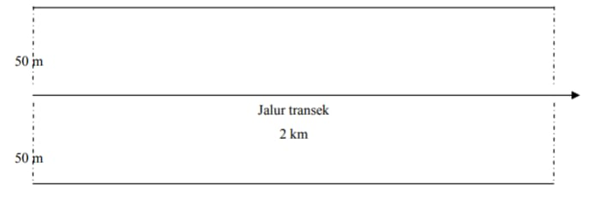
Gambar 3.1 Metode Line Transect
Potensi Pohon Pakan
Untuk mengetahui potensi pohon pakan dilakukan kegiatan analisa vegetasi menggunakan metode garis berpetak pada kelas pertumbuhan pohon yang merupakan potensi utama pakan monyet ekor panjang. Pengamatan dilakukan pada kelas pertumbuhan pohon yaitu tumbuhan yang berdiameter lebih dari 20 cm (Kasmadi, 2015). Penempatan petak dilakukan secara purposif pada tiap pohon pakan dengan intensitas penggunaan tertinggi pada tiap kelompok monyet ekor panjang (Beljai dan Worabai, 2018). Jumlah petak ditentukan menggunakan kaidah kurva minimum spesies area, dimana jumlah petak terus ditambah hingga tidak ada penambahan jenis baru diatas 5-10% (Oosting, 1948).
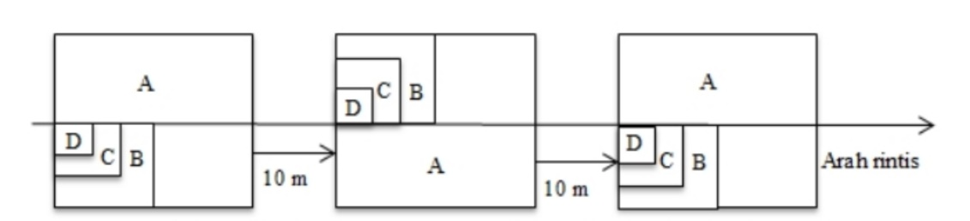
Gambar 3.2 Ilustrasi Metode Garis Berpetak
Keterangan:
A = petak sampel berukuran 20 m x 20 m untuk pengukuran pohon
B = petak sampel berukuran 10 m x 10 m untuk pengukuran tiang
C = petak sampel berukuran 5 m x 5 m untuk pengukuran pancang
D = petak sampel berukuran 2 m x 2 m untuk pengukuran semai
E = Jarak setiap petak 10 m

Analisis Data
Data yang diperoleh akan di analisis menggunakan analisis deskriptif dan kuantitatif, data vegetasi dianlisis untuk mengetahui nilai vegetasi kerapatan relatif, frekuensi relatif, dominansi relatif dan INP. dalam menganalisis vegetasi dapat di tentukan dengan menggunakan rumus (Hidayat, 2018):
1. Kerapatan
Kerapatan Mutlak (KM) :
KM = $\frac{Jumlah suatu spesies}{Luas petak contoh}$
Kerapatan Relatif (KR) :
KR =$\frac{Kerapatan Mutlak Suatu Spesies}{Jumlah Kerapatan Seluruh Spesies} ×100 \%$
2. Frekuensi
Frekuensi Mutlak (FM) :
FM = $\frac{Jumlah petak contoh yang di duduki spesies}{Jumlah banyaknya petak contoh}$
Frekuensi Relatif (FR) :
FR = $\frac{Frekuensi Mutlak Spesies}{Jumlah Frekuensi seluruh spesies }×100 \%$
3.Dominasi
Dominasi Mutlak (DM) :
DM = $\frac{Jumlah luas bidang dasar spesies}{Jumlah total luas petak contoh}$
Dominasi Relatif (DR) :
DR = $\frac{Jumlah dominasi spesies }{Jumlah Dominasi seluruh spesies}×100 \%$
4.INP (indeks Nilai Penting)
Untuk mengukur INP dapat di gunakan rumus sebagai berikut:
INP: kerapatan Relatif (%) + Frekuensi (%) + Dominasi Relatif (%).

HASIL DAN PEMBAHASAN
Hasil dan Pembahasan
Jalur pendakian Kawinda To’i memiliki ketinggian mulai dari 350 sampai. 2.497 mdpl dengan 6 pos persinggahan. Kawasan Taman Nasional Tambora pada jalur pendakian Kawinda To’i beririsan langsung dengan HPT (Hutan Produksi Terbatas) tepatnya pada pos 3 dan 4 yang tidak termasuk ke dalam kawasan Taman Nasional Tambora. Luas wilayah penelitian ini yaitu 350.000 m² dan menggunakan 2 jalur pengamatan, jalur pertama dimulai daari pintu gerbang pendakian sampai dengan pos 1 sedangkan jalur 2 dimulai dari post 1 sampai dengan pos 2. Dasar penentuan jalur pengamatan ini yaitu potensi perjumpaan objek pengamatan yang diperoleh dari hasil penelusuran data biofisik kawasan, hasil wawancara baik terhadap pengelola maupun masyarakat serta hasil observasi atau hasil penyisiran pada lapangan. Berikut peta jalur pengamatan dilokasi penelitian dapat dilihat pada Gambar 4.1.

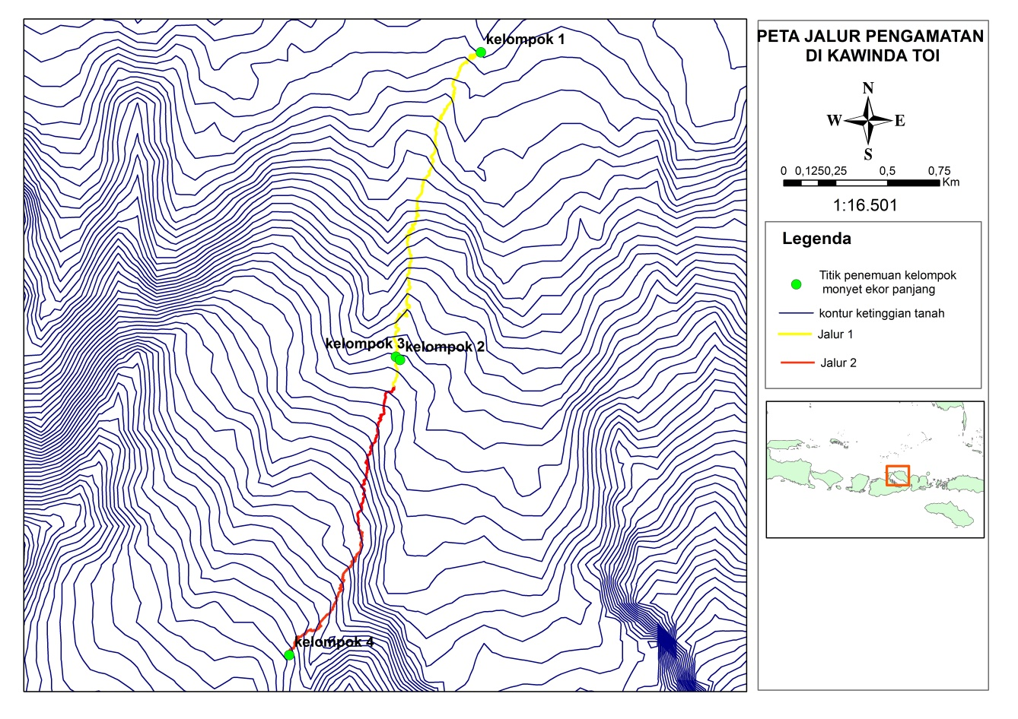
Gambar 4.1 Peta Jalur Pengamatan

Pohon Pakan
Pakan merupakan jenis makanan yang di konsumsi oleh satwa. Jalur Pendakian Kawinda To’i mempunyai ketersediaan pakan hal ini yang menyebabkan monyet ekor panjang (macaca fascicularis) pada kawasan jalur pendakian ini tidak keluar pada habitatnya. Potensi pohon pakan dapat dilihat pada tabel 4.1.

No | Jenis Pakan | Nama Latin | Famili | Jumlah individu | Kelompok
1 | Haju Afi | Diospyros maritime | Ebeneceae | 2 | 1
2 | Kesambi | Scleichera oleosa | Sapindaceae | 4 | 1
3 | Na'a | Ficus racemose | Moraceae | 4 | 1
4 | Sarume Maju | Phyllanthus acidus | Euphorbiaceae | 4 | 1
5 | Beringin | Ficus Benjamina | Moraceae | 3 | 1
6 | Karau | Litsea Sp | Lauraceae | 16 | 2,3,4
7 | Katowi | Palaquium amboiense | Sapotaceae | 7 | 2
8 | To'a | Timonius timon | Rubiaceae | 1 | 1
9 | Mongo | Syzigium polyanthum | Myrtaceae | 2 | 4
 |  |  | ∑ | 43

Dari tabel di atas dapat dilihat bahwa potensi pohon pakan yang ada di jalur pendakian Kawinda To’i berjumlah 9 jenis. Jumlah ini lebih sedikit dibandingkan dengan penelitian Santoso (1996) yang berlokasi di pulau Tinjil dengan total jumlah pakan yang di temukan 17. Perbedaan jumlah jenis pada penelitian ini diduga di pengaruhi oleh kondisi habitat seperti perbedaan jenis hutan, ketinggian tempat dan iklim yang mempengaruhi pertumbuhan dan perkembang jenis vegetasi. Selain itu keberadaan ataupun aktivitas manusia juga mempengaruhi jumlah pakan, menurut safitri (2017) monyet ekor panjang yang hidup di habitat alami yang belum ada intertensi manusia dapat mengkonsumsi 19 jenis pakan.

Pzreferensi pakan
Preferensi jenis pakan merupakan tingkat kesukaan terhadap jenis pakan yang di pilih oleh satwa. Menurut Angriva dan Sunyigono (2020) preferensi merupakan derajat kesukaan pada sesuatu dibandingkan yang lainnya.Setiap kelompok monyet ekor panjang mempunyai tingkat kesukaan atau preferensi pada pakan. Preferensi pakan Monyet Ekor Panjang di lokasi penelitian dapat dilihat pada Gambar 4.2.

s

Berdasarkan Gambar 4.2 diketahui bahwa tanaman Karau (Litsea sp). memiliki nilai preferensi tertinggi yaitu 37% menjadikan tanaman ini sebagai tanaman pakan yang paling disukai oleh monyet ekor panjang di jalur pendakian Kawinda To’i, sedangkan jenis pakan yang kurang disukai oleh monyet ekor panjang adalah To’a. Monyet ekor panjang khususnya pada kelompok 2, 3 dan 4 menyukai jenis buah dari pohon Karau. Pohon Karau cukup umum di temukan di jalur pendakian Kawinda To’i. Pohon Karau memiliki ciri-ciri seperti irisan kulit batang tidak bergetah, berdaun majemuk, anak daun bertangkai jelas, batang pada pohon karau berwarna merah.

Bagian yang dimakan
Monyet ekor panjang merupakan salah satu primata yang memiliki kemampuan adaptasi yang tinggi dengan perilaku makan, Menurut Quinda et al., (2013) Monyet ekor panjang cenderung menyukai jenis buah, namun ada beberapa jenis selain buah yang dimakan oleh monyet ekor panjang miasalnya umbi, bunga, daun ataupun serangga. Hal ini di sebabkan karena faktor ketersediaan pakan yang ada didalam kawasan atau didalam habitat. Jika ketersediaan pakan tidak ada, maka monyet ekor panjang akan mencari sumber pakan di luar pada kawasan atau habitatnya. Adapun bagian yang di makan oleh monyet ekor panjang (Macaca fascicularis) pada setiap pohon pakan yang di amati dapat dilihat pada gambar 4.3.

Gambar 4.3. Bagian yang Dimakan

Presentase bagian yang dimakan monyet ekor panjang berdasarkan hasil penelitian adalah buah 91%, daun 1%, dan bunga 8%. Hal ini membuktikan bahwa monyet ekor panjang pada jalur pendakian Kawinda To’i utamanya memakan buah-buahan, hal ini sesuai dengan Musfaidah et al., (2019) yang menyatakan bahwa monyet ekor panjang ini merupakan satwa yang menyukai buah. Monyet ekor panjang termasuk fleksibel terhadap sumber pakannya, apabila buah-buahan jumlahnya terbatas, sebagai contoh pada habitat yang rusak setelah terjadi kebakaran hutan atau kekeringan, menyebabkan ketersediaan pakan tidak ada maka spesies ini akan beralih menjadi memakan serangga, dan jenis makanan lain selain buah-buahan.

Perilaku makan (waktu dan posisi makan)
Pada habitat alami, Monyet ekor panjang merupakan satwa arboreal yang banyak menghabiskan waktu di atas pohon Maulana (2019). Hasil pengamatan menunjukan monyet ekor panjang mulai mencari makan pada pukul 06.00 sampai dengan 18.00. Priode aktivitas makan monyet ekor panjang dapat dilihat pada Tabel 4.2.
Tabel 4.2 Periode Waktu Makan Monyet Ekor Panjang

No | Kelompok | Pagi | Siang | Sore
1 | Kelompok 1 | 06.24-10.47 | 13.19-14.40 | 16.04-17.34
2 | Kelompok 2 | 06.32-10.44 | 13.29-14.48 | 16.04-17.34
3 | Kelompok 3 | 06.29-10.23 | 13.11-14.40 | 16.13-17.35
4 | Kelompok 4 | 06.20-10.24 | 13.02-14.34 | 16.09-17.48

Hasil penelitian ini sesuai dengan hasil penelitian Farida et al., (2010) yang menyatakan aktivitas makan monyet ekor panjang terjadi pada tiga selang waktu yaitu pagi hari pukul 06.00-10.00, siang hari 13.00-14.00 dan pada sore hari pukul 15.00-17.45. Pola tersebut terjadi jika cuaca normal, namun jika terjadi hujan atau angin kencang maka aktivitas makan monyet ekor panjang akan tertunda atau menurun.
Ketinggian makan pada monyet ekor panjang (Macaca Fascicularis) tergantung pada ketersediaan pakannya. Ketinggian makan monyet ekor panjang bervariasi, terkadang monyet ekor panjang mencari sumber pakan sampai ke atas pucuk pohon. Monyet ekor panjang juga memilah-milah makanan, monyet ekor panjang tekadang langsung mengambil, memilih, dan juga mengamati. Umumnya ketinggian Makan Monyet ekor panjang di lokasi penelitian dapat dilihat pada Gambar 4.5.

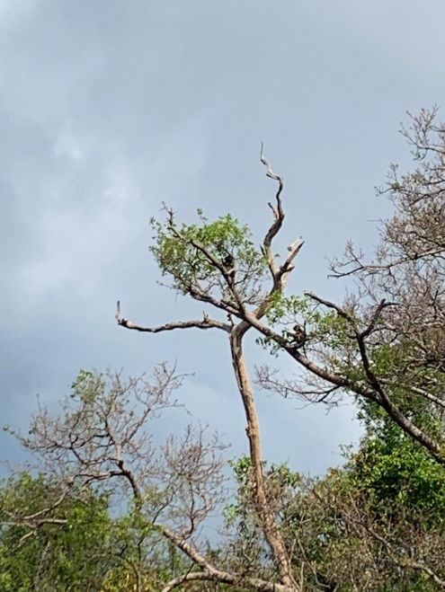
Gambar 4.5 Ketinggian Makan Monyet ekor panjang
Gambar 4.5 menunjukan monyet ekor panjang yang sedang memakan jenis tumbuhan To’a dengan berada di sekitar pucuk pohon. Selain faktor ketersediaan pakan, adanya aktivitas masyarakat mencari madu yang cukup intensif dan juga aktivitas pendakian gunung juga menjadi beberapa penyebab monyet ekor panjang beraktivitas makan pada ketinggian. Aktivitas makan pada ketinggian bagi monyet ekor panjang memberikan rasa aman saat makan sekaligus memudahkan monyet ekor panjang untuk mengamati ancaman dari predator ataupun manusia. Ketinggian makan monyet ekor panjang dapat dilihat pada Tabel 4.3

Tabel 4.3 Aktivitas makan berdasarkan ketinggian
No | Kelompok | Jalur | Ketinggian Makan
1 | 1 | 1 | 5 - 24.5
2 | 2 | 1 | 10.5 – 21
3 | 3 | 1 | 11 – 19.5
4 | 4 | 2 | 10 – 18

Kerapatan Vegetasi Pohon Pakan
Kerapatan relatif merupakan perbandingan jumlah tegakan jenis dan total tegakan seluruh jenis (Parmadi et al., 2016). Adapun nilai kerapatan relatif pohon di habitat monyet ekor panjang dapat dilihat pada Tabel 4.4.

Tabel 4.4. Kerapatan Vegetasi

No | Nama jenis | Nama ilmiah | Kerapatan Relatif (%)
No | Nama jenis | Nama ilmiah | K1 | K2 | K3 | K4
1 | Haju Afi* | Diospyros maritima | 3,70 | 0 | 0 | 0
2 | Tula Wudu Jara | Alstonia spectabilis | 3,70 | 0 | 0 | 0
3 | Kesambi* | Scleichera oleosa | 18,52 | 0 | 0 | 0
4 | Tula batu | Ravolfia sp | 3,70 | 0 | 0 | 0
5 | Rangga | Ziziphus rotundifolia | 14,81 | 0 | 0 | 0
6 | Dantadolo | Homalanthus giganteus | 29,63 | 0 | 0 | 0
7 | Kemiri | Aleurites moluccanus | 25,93 | 0 | 0 | 0
8 | Karau* | Litsea sp | 0 | 65,79 | 57,14 | 43,90
9 | Katowi* | Amboiense | 0 | 13,16 | 0 | 2,44
10 | Pato | Buchanania sessifolia | 0 | 2,63 | 0 | 0
11 | Karanu | Ficus variegate | 0 | 10,53 | 9,52 | 9,76
12 | Rino | Grewia sp | 0 | 5,26 | 14,29 | 26,83
13 | Klanggo | Duabanga Moluccana | 0 | 2,63 | 19,05 | 0
14 | Sori hitam | Acmela acuminatissima | 0 | 0 | 0 | 17,07
Total |  |  | 100 | 100 | 100 | 100

Ket: *= Sumber pakan monyet ekor panjang
Pada tabel di atas dapat dilihat nilai kerapatan pohon penting bagi monyet ekor panjang bervariasi. Pada Karau yang merupakan pohon pakan memiliki nilai kerapatan berkisar dari 0% sampai 65,79%, pada pohon pakan lainnya seperti Kesambi memiliki nilai kerapatan 0-18,52%, pada Haju Afi berkisar dari 0-3,70%, dan pada Katowi berkisar dari 0-13,16%. Hal ini menunjukan penyebaran pohon pakan monyet ekor panjang di lokasi penelitian tidak merata atau hanya dapat ditemukan di tempat tertentu. Menurut Sari et al., (2018) terdapat beberapa kategori pada nilai kerapatan vegetasi yaitu rendah, sedang, dan baik, kategori rendah yaitu 12-50%, sedang yaitu 51-100%, dan pada kategori baik memiliki nilai kerapatan > 201%. Dengan demikian kerapatan relatif pohon pakan monyet ekor panjang di lokasi penelitian tergolong sedang hingga tidak ada.

Frekuensi Vegetasi
Frekuensi relatif merupakan keseringhadiaran suatu jenis pada habitat dan dapat menggambarkan penyebaran jenis tersebut Sidabutar et al., (2017). Adapun nilai Frekuensi Relatif pohon-pohon di habitat monyet ekor panjang dapat dilihat pada Tabel 4.5.
Tabel 4.5. Frekuensi Vegetasi

No | Nama jenis | Nama ilmiah | Frekuensi Relatif (%)
No | Nama jenis | Nama ilmiah | K1 | K2 | K3 | K4
1 | Haju Afi* | Diospyros maritima | 3,70 | 0 | 0 | 0
2 | Tula wudu jara | Alstonia spectabilis | 3,70 | 0 | 0 | 0
3 | Kesambi* | Scleichera oleosa | 18,52 | 0 | 0 | 0
4 | Tula batu | Ravolfia sp | 3,70 | 0 | 0 | 0
5 | Rangga | Ziziphus rotundifolia | 14,81 | 0 | 0 | 0
6 | Dantadolo | Homalanthus giganteus | 29,63 | 0 | 0 | 0
7 | Kemiri | Aleurites moluccanus | 25,93 | 0 | 0 | 0
8 | Karau* | Litsea sp | 0 | 65,79 | 57,14 | 43,90
9 | Katowi* | Amboiense sp | 0 | 13,16 | 0 | 2,44
10 | Pato | Buchanania sessifolia | 0 | 2,63 | 0 | 0
11 | Karanu | Ficus variegate | 0 | 10,53 | 9,52 | 9,76
12 | Rino | Grewia sp | 0 | 5,26 | 14,29 | 26,83
13 | Klanggo | Duabanga Moluccana | 0 | 2,63 | 19,05 | 0
14 | Sori hitam | Acmela acuminatissia | 0 | 0 | 0 | 17,07
Total |  |  | 100 | 100 | 100 | 100

Ket: *= Sumber pakan monyet ekor panjang
Pada tabel di atas dapat dilihat nilai frekuensi khususnya pada pohon bernilai penting bagi monyet ekor panjang juga bervariasi. Pada jenis Haju afi berkisar dari 0% hingga 3.70%, pada jenis kesambi berkisar dari 0% hingga 18.52%, pada karau berkisar dari 0% hingga 65.79% dan pada katowi berkisar dari 0% hingga 13.16%. Hal ini menunjukan penyebaran pohon pakan monyet ekor panjang pada lokasi penelitian tidak merata atau hanya dapat di temukan di tempat tertentu. Menurut Sari et al., (2018) nilai frekuensi dapat di golongkan menjadi 5 kelas yaitu kelas sangat rendah dengan nilai 1-20%, kategori rendah dengan nilai 21-40%, kategori sedang dengan nilai 41-60%, kategori tinggi dengan nilai 61-80% dan kategori sangat tinggi dengan nilai 81-100%.
Berdasarkan hasil pengamatan pada jalur pendakian Kawinda To’I, pohon Karau memiliki nilai frekuensi dari tidak ada hingga tertinggi dari jenis pakan lainnya, kerau memiliki pola penyesuaian yang besar terhadap lingkungannya, jenis ini juga dapat dikatakan sebagai ciri umum komunitas tumbuhan pada lokasi penelitian. Menurut Nurlia dan Karim (2020) frekuensi menujukkan derajat penyebaran suatu jenis di dalam komunitasnya, hal ini dapat terjadi karena pengaruh penyebaran spesies tumbuhan dan karena ukuran dari tiap individu spesies tumbuhan tersebut. Dengan demikian frekuensi relatif pohon pakan monyet ekor panjang di lokasi penelitian tergolong tinggi hingga tidak ada.
Dominansi vegetasi
Dominansi merupakan parameter yang menyatakan tingkat terpusatnya penguasaan spesies dalam suatu komunitas Osmar (2016). Nilai dominansi dari pohon-pohon yang ada di habitat monyet ekor panjang dapat dilihat pada Tabel 4.6.

Tabel 4.6. Dominansi Vegetasi

No | Nama jenis | Nama ilmiah | Dominansi Relatif (%)
No | Nama jenis | Nama ilmiah | K1 | K2 | K3 | K4
1 | Haju Afi* | Diospyros maritima | 1,19 | 0 | 0 | 0
2 | Tula wudu jara | Alstonia spectabilis | 2,26 | 0 | 0 | 0
3 | Kesambi* | Scleichera oleosa | 12,50 | 0 | 0 | 0
4 | Tula batu | Ravolfia sp | 1,19 | 0 | 0 | 0
5 | Rangga | Ziziphus rotundifolia | 8,18 | 0 | 0 | 0
6 | Dantadolo | Homalanthus giganteus | 14,49 | 0 | 0 | 0
7 | Kemiri | Aleurites moluccanus | 60,18 | 0 | 0 | 0
8 | Karau* | Litsea sp | 0 | 70,93 | 61,48 | 40,65
9 | Katowi* | Amboiense | 0 | 12,76 | 0 | 2,56
10 | Pato | Buchanania sessifolia | 0 | 1,58 | 0 | 0
11 | Karanu | Ficus variegate | 0 | 11,07 | 11,67 | 9,12
12 | Rino | Grewia sp | 0 | 2,60 | 7,48 | 23,83
13 | Klanggo | Duabanga Moluccana | 0 | 1,04 | 19,35 | 0
14 | Sori hitam | Acmela acuminatissima | 0 | 0 | 0 | 23,83
Total |  |  | 100 | 100 | 100 | 100

Ket: *= Sumber pakan monyet ekor panjang
Pada tabel tersebut dapat dilihat nilai dominansi pohon pakan monyet ekor panjang di lokasi penelitian bervariasi. Pada jenis haju afi berkisar 0% hingga 1.19%, pada jenis kesambi 0% hingga 12.50%, pada jenis karau 0% hingga 70.93% dan pada jenis katowi 0% hingga 12.76%. Hal ini menunjukan pertumbuhan pada pohon pakan monyet ekor panjang tidak merata atau berkelompok di tempat tertentu saja. Menurut Kuswantoro et al., (2018) jika pada suatu jenis tumbuhan tumbuh dilokasi yang sesuai untuk pertumbuhannya, maka ia dapat menjadi jenis yang dominan. Dengan demikian dominansi relatif pohon pakan monyet ekor panjang pada lokasi penelitian tidak sesuai pertumbuhannya.
Indek Nilai Penting
Indeks Nilai Penting (INP) adalah parameter kuantitatif yang dapat dipakai untuk menyatakan tingkat penguasaan spesies-spesies dalam suatu komunitas tumbuhan (Yuliantoro dan Frianto, 2019). Adapun nilai INP pohon-pohon di habitat monyet ekor panjang dapat dilihat pada Tabel 4.7.

Tabel. 4.7. Indek Nilai Penting Vegetasi

No | Nama jenis | Nama ilmiah | Indek Nilai Penting (%)
No | Nama jenis | Nama ilmiah | K1 | K2 | K3 | K4
1 | Haju Afi* | Diospyros maritima | 8,60 | 0 | 0 | 0
2 | Tula wudu jara | Alstonia spectabilis | 9,67 | 0 | 0 | 0
3 | Kesambi* | Scleichera oleosa | 49,54 | 0 | 0 | 0
4 | Tula batu | Ravolfia sp | 8,60 | 0 | 0 | 0
5 | Rangga | Ziziphus rotundifolia | 37,80 | 0 | 0 | 0
6 | dantadolo | Homalanthus giganteus | 73,75 | 0 | 0 | 0
7 | Kemiri | Aleurites moluccanus | 112,03 | 0 | 0 | 0
8 | Karau* | Litsea sp | 0 | 202,51 | 175,77 | 128,45
9 | Katowi* | Amboiense | 0 | 39,08 | 0 | 7,44
10 | Pato | Buchanania sessifolia | 0 | 6,84 | 0 | 0
11 | Karanu | Ficus variegate | 0 | 32,12 | 30,72 | 28,63
12 | Rino | Grewia sp | 0 | 13,12 | 36,04 | 77,48
13 | Klanggo | Duabanga Moluccana | 0 | 6,31 | 57,45 | 0
14 | Sori hitam | Acmela acuminatissima | 0 | 0 | 0 | 57,97
Total |  |  | 300 | 300 | 300 | 300

Ket: *= Sumber pakan monyet ekor panjang
Pada tabel di atas dapat dilihat nilai INP pada pohon penting (sumber pakan) monyet ekor panjang di lokasi penelitian bervariasi. Pada Haju afi berkisar 0% hingga 8.60%, pada kesambi 0% hingga 49.54%, pada karau 0% hingga 202.51% dan pada Katowi 0% hingga 39.08%. Hal ini menunjukan pertumbuhan pada pohon pakan monyet ekor panjang tidak marata dan sebagiannya tidak memiliki peranan dalam pembentukan komunitas. Indeks Nilai Penting (INP) jenis vegetasi pada suatu komunitas merupakan salah satu parameter yang menunjukan peranan jenis vegetasi dalam komunitasnya. Kehadiran terhadap suatu jenis vegetasi pada suatu daerah menunjukan kemampuan adaptasi dengan habitat dan toleransi yang besar terhadap kondisi lingkungan (Yuliantoro dan Frianto, 2019). Menurut (Pamoengkas dan zamzam, 2017) suatu jenis dapat dikatakan berperan jika Nilai Indeks Penting (INP) pohon tersebut memiliki nilai ≥15%.
Berdasarkan hasil pengamatan pada jalur pendakian Kawinda To’I, pohon Karau merupakan pohon pakan preferensi monyet ekor panjang (Macaca fascicularis) karena paling banyak dimanfaatkan oleh satwa ini. Pohon Karau merupakan pohon pakan dengan INP yang tinggi yaitu 202,51% (kecuali pada kelompok 1), sedangkan pohon pakan dengan nilai INP terendah adalah Haju Afi. Haju afi memiliki nilai INP 0% hingga 8,60%. Berdasarkan data tersebut dapat diketahui potensi keberadaan pohon karau saat ini dan di masa mendatang diperkirakan masih akan terjamin, namun tidak untuk pohon haju afi. Nilai INP yang rendah pada pohon haju afi menunjukan vegetasi ini memiliki kemampuan adaptasi yang rendah di habitat monyet ekor panjang, kecenderungan yang serupa juga tampak pada jenis sumber pakan lainnya seperti kesambi dan katowi. Menurut Destranti et al., (2017) tingginya nilai pada INP menunjukan bahwa jenis tersebut merupakan vegetasi dominan dan mempunyai daya dan adaptasi yang lebih baik dari jenis lainnya. Hasil penelitian ini menunjukan adanya kerentanan penurunan daya dukung habitat monyet ekor panjang yang di sebabkan oleh ketersediaan sumber pakan.

DAFTAR PUSTAKA
Angriva S., Sunyigono A.K. 2020. Persepsi dan Preferensi Konsumen Terhadap Produk Madu Kembang Joyo. Agriscience. 1(1): 186-199.
Beljai M., Worabai M.S. 2018. Struktur dan Komposisi Vegetasi Serta Keanekaragaman Jenis di Hutan Pegunungan Arfak, Papua Barat. Pros Sem Nas Masy Biodiv Indon. 4(1): 1-12.
Destranti N., Sulistyani., Yani E. 2017. Struktur dan Vegetasi Tumbuhan Bawah Pada Tegakan Pinus di RPH Kalirajut dan RPH Baturraden Banyumas. Scripta Biologica. 4(3): 155-160.
Farida H., Farajallah D.P., Tjitrosoedirdjo. 2010. Aktivitas Makan Monyet Ekor Panjang (Macaca fascicularis) di Bumi Perkemahan Pramuka Cibubur Jakarta. Biota. 15: 24-30.
Hakim L.N. 2013. Ulasan Metodologi Kualitatif: Wawancara Terhadap Elit. Aspirasi. 4(2): 165–172.
Hansen. 2022. Macaca fascicularis ssp. Fascicularis, common Long-tailed Macaque. (Amended version of 2022 assessment). The IUCN Red List of Threatened Species 2022. https://www.iucnredlist.org/species/195351957/221668305.en [7 Januari 2023].
Heafiz E., Afriliana M., Atifah Y. 2023. Aktivitas dan Perbandingan Perilaku Macaca Fascicularis di Daerah Wisata Air Terjun Lembah Anai dengan Macaca fascicularis yang Hidup di Alam Liar. Prosiding Seminar Nasional Biologi. 3(1): 659-671.
Hidayat M. 2018. Analisis Vegetasi Dan Keanekaragaman Tumbuhan Di Kawasan Manifestasi Geotermal Yaitu Suum Kecamatan Mesjid Raya Kabupaten Aceh Besar. Biologi Teknologi Dan Kependidikan. 5(2): 114.
Kasmadi D. 2015. Komposisi dan Struktur Jenis Pohon di Hutan Produksi Terbatas Ake Oba –Tanjung Wayamli – Ake Kobe. Cocos. 6(13): 1–8.
Kuswantoro F., Lugrayasa I.N., Sujarwo W. 2018. Studi Ekologi Kuantitatif Hutan Pilan Sebagai Dasar Pengembangan Kebun Raya Gianyar. Ilmu Kehutanan. 12: 184-195.
Maulana M.B. 2019. Studi Populasi Monyet Ekor Panjang (Macaca Fascicularis) di Taman Wisata Hutan Kera Bandar Lampung. [Skripsi, unpublished]. Fakultas Tarbiyah dan Keguruan. Universitas Islam Negeri Raden Intan Lampung. Lampung. Indonesia.
Musfaidah R., Nugroho A.S., Dzakiy M.A. 2019. Karakteristik Vegetasi Pakan Monyet Ekor Panjang (Macaca fascicularis) Pada Daerah Jelajah di Kelurahan Kandri Kecamatan Gunungpati. Seminar Nasional Edusaintek. FMIPA UNIMUS. 382-389.
Nurlia., Karim W.A. 2020. Analisis Vegetasi Tumbuhan Angiospermae di Desa Ranga-ranga Kecamatan Masama Kabupaten Banggai. Pendidikan, Biologi dan Terapan. 5(10): 71-80.
Oosting H.J. 1948. The Study Of Plant Communities: an Introduction to Plant Ekology. W. H. Freeman and Company. San Fransisco. California.
Osmar M. 2016. Studi Analisis Komposisi dan Struktur Tegakan Hutan Mangrove di Desa Tanjung Bunga Kabupaten Konawe Utara. [Skripsi, unpublished]. Fakultas Kehutanan dan Ilmu Lingkungan. Universitas Halu Oleo. Indonesia.
Pamoengkas P., Zamzam A.K. 2017. Komposisi Functional Species Group Pada Sistem Silvikultur Tebang Pilih Tanam Jalur di Area IUPHHK-HA PT. Sarpatim, Kalimantan Tengah. Silvikultur Tropika. 8(3): 160-169.
Parmadi E.H., Dewiyanti I., Karina S. 2016. Indeks Nilai Penting Vegetasi Mangrove di Kawasan Kuala Idi Kabupaten Aceh Timur. Jurnal ilmiah Mahasiswa Kelautan dan Perikanan Unsyiah. 1(1): 82-95.
Quinda B., Sari M.Y. Lande M.L. 2013. Studi Tumbuhan Sumber Pakan Monyet Ekor Panjang (Macaca fascicularis) Di Kawasan Youth Camp Taman Hutan Raya Wan Abdul Rachman Lampung Studies. Biologi Eksperimen dan Keanekaragaman Hayati. 1(1): 44–47.
Safitri S. 2017. Keanekaragaman Jenis Pakan dan Populasi Monyet Ekor Panjang (Macaca Fascicularis Raffles,1821) di Kawasan Suaka Margasatwa Muara Angke dan Hutan Lindung Angke Kapuk. [Skripsi, unpublished]. Fakultas Kehutanan. Institut Pertanian Bogor. Bogor. Indonesia.
Santoso Y. 1996. Beberapa Parameter Bio-Ekologi Dalam Pengusahaan Monyet Ekor Panjang (Macaca fascicularis). Media Konservasi. 5(1): 25-29.
Sari D.N., Wijaya F., Mardana M.A., Hidayat M. 2018. Analisis Vegetasi Tumbuhan Dengan Metode Transek (Line Transect) Dikawasan Hutan Deudap Pulo Aceh Kabupaten Aceh Besar. Banda Aceh 2018. Hal 166-73.
Sidabutar V. Maherni. Lubis L. 2017. Indeks Keanekaragaman jenis Serangga pada Fase Vegetatif dan Generatif Tanaman Kedelai (Glycine maxMerill) di Lapangan. Agroekoteknologi FP USU. 5(2): 474-483.
Suyanti, Mansjoer S.S., Mardiastuti A. 2009. Analisis Populasi Kalawet (Hylobates agilis albibarbis) Di Taman Nasional Sebangau, Kalimantan Tengah. Primatalogi Indonesia. 6(1): 24-29.
Widyanti A., Nugroho A.S. 2017. Aktivitas Harian Monyet Ekor Panjang (Macaca fascicularis) Di Wildlife Rescue Centre Kulon Progo Yogyakarta. Di dalam: Prosiding Semnas Sains and Entrepreneurship IV. Semarang, 25 Oktober 2017. Hal. 490–497.
Yuliantoro D., Frianto D. 2019. Analisis Vegetasi Tumbuhan di Sekitar Mata Air Pada Dataran Tinggi dan Rendah Sebagai Upaya Konservasi Mata Air di Kabupaten Wonogiri Provinsi Jawa Tengah. Dinamika Lingkungan Indonesia. 6(1): 1-7.

